Ngày dạy: .../4/25

CHƯƠNG X. MỘT SỐ HÌNH KHỐI TRONG THỰC TIỄN

BÀI 36. HÌNH HỘP CHỮ NHẬT VÀ HÌNH LẬP PHƯƠNG
(3 TIẾT)
I. MỤC TIÊU:
1. Kiến thức: Học xong bài này, HS đạt các yêu cầu sau:
- Mô tả được các yếu tố cơ bản (đỉnh, cạnh, góc, đường chéo) của hình hộp chữ nhật và hình lập phương.
2. Năng lực
Năng lực chung:
- Năng lực tự chủ và tự học trong tìm tòi khám phá
- Năng lực giao tiếp và hợp tác trong trình bày, thảo luận và làm việc nhóm
- Năng lực giải quyết vấn đề và sáng tạo trong thực hành, vận dụng.
Năng lực riêng:
- Giải quyết được các vấn đề thực tiễn gắn với việc tính thể tích, diện tích xung quanh của hình hộp chữ nhật, hình lập phương. (ví dụ: tính thể tích hoặc diện tích xung quanh của một số đồ vật quen thuộc có dạng hình hộp chữ nhật, hình lập phương,..)
3. Phẩm chất
- Có ý thức học tập, ý thức tìm tòi, khám phá và sáng tạo, có ý thức làm việc nhóm, tôn trọng ý kiến các thành viên khi hợp tác.
- Chăm chỉ tích cực xây dựng bài, có trách nhiệm, chủ động chiếm lĩnh kiến thức theo sự hướng dẫn của GV.
- Hình thành tư duy logic, lập luận chặt chẽ, và linh hoạt trong quá trình suy nghĩ.
II. THIẾT BỊ DẠY HỌC VÀ HỌC LIỆU
1. Đối với GV: SGK, Tài liệu giảng dạy, giáo án PPT, đồ dùng dạy học.
2. Đối với HS: SGK, SBT, vở ghi, giấy nháp, đồ dùng học tập (bút, thước...), bảng nhóm, bút viết bảng nhóm, ôn lại kiến thức về hình hộp chữ nhật, hình lập phương đã được làm quen ở Tiểu học, ôn tập lại công thức tính diện tích hình chữ nhật, hình lập phương; chuẩn bị một miếng bìa, kéo.
III. TIẾN TRÌNH DẠY HỌC
A. HOẠT ĐỘNG KHỞI ĐỘNG (MỞ ĐẦU)
a) Mục tiêu:
- HS được quan sát, giới thiệu về hình lập phương, hình hộp chữ nhật thông qua các mô hình, vật dụng trong thực tế.
- Gợi tâm thế, tạo hứng thú học tập.
b) Nội dung: HS nhớ lại kiến thức cũ, quan sát mô hình, tranh ảnh về các hình lập phương, hình hộp chữ nhật và thực hiện trả lời câu hỏi khởi động.
c) Sản phẩm: HS nhận dạng được các đồ vật hình lập phương, các đồ vật dạng hình hộp chữ nhật và trả lời được câu hỏi mở đầu.
d) Tổ chức thực hiện:
Bước 1: Chuyển giao nhiệm vụ:
- GV chiếu Slide các đồ vật dạng hình lập phương, hình hộp chữ nhật và dẫn dắt, đặt vấn đề:
+ “ Quan sát những đồ vật sau đây (hộp quà, các thùng giấy, khối vuông rubik, con xúc xắc, thùng chứa hàng) và cho biết những đồ vật đó có dạng hình gì?”
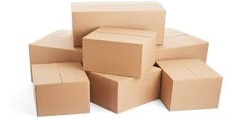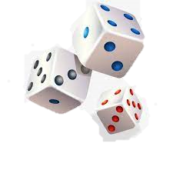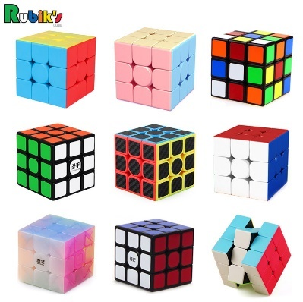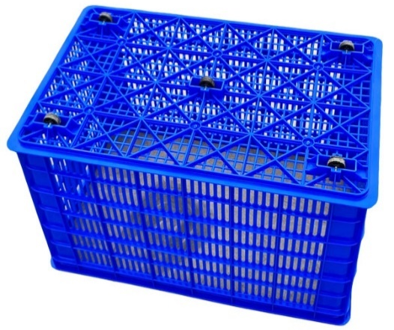

$→$HS quan sát màn chiếu, trao đổi, thảo luận và trả lời câu hỏi.
Bước 2: Thực hiện nhiệm vụ: HS quan sát và chú ý lắng nghe, thảo luận nhóm đôi hoàn thành yêu cầu.
Bước 3: Báo cáo, thảo luận: GV gọi một số HS trả lời, HS khác nhận xét, bổ sung.
Bước 4: Kết luận, nhận định: GV đánh giá kết quả của HS, trên cơ sở đó dẫn dắt HS vào bài học mới: “Hình hộp chữ nhật, hình lập phương là các hình chúng ta thường gặp trong đời sống thực tế và đã được làm quen ở Tiểu học. Trong bài này, chúng ta sẽ tìm hiểu thêm một số yếu tố cơ bản và những vấn đề thực tiễn gắn với việc tính diện tích, thể tích của chúng..”.
$⇒$ Bài 36. Hình hộp chữ nhật và hình lập phương

B. HÌNH THÀNH KIẾN THỨC MỚI
Hoạt động 1: Hình hộp chữ nhật, hình lập phương
a) Mục tiêu:
- Nhận dạng và nêu được một số ví dụ về hình hộp chữ nhật, hình lập phương trong thực tế đời sống.
- Quan sát và mô tả được một số yếu tố của hình hộp chữ nhật.
- Vẽ, gấp và cắt thành hình hộp chữ nhật, hình lập phương.
- Mô tả được các yếu tố cơ bản: đỉnh, cạnh, góc, đường chéo của hình hộp chữ nhật, hình lập phương.
b) Nội dung:
HS thực hiện tìm hiểu các đặc điểm của hình hộp chữ nhậ, hình lập phương thông quan việc thực hiện lần lượt các hoạt động giáo viên yêu cầu.
c) Sản phẩm: HS tự mô tả được các đặc điểm của hình hộp chữ nhật và hình lập phương, làm được các HĐ1, HĐ2, HĐ3, Thực hành, Vận dụng 1 và các bài tập liên quan.
d) Tổ chức thực hiện:
HĐ CỦA GV VÀ HS | SẢN PHẨM DỰ KIẾN
Bước 1: Chuyển giao nhiệm vụ:  - GV cho HS quan sát Hình a), b), c), yêu cầu HS trao đổi cặp đôi, thực hiện trả lời lần lượt các câu hỏi HĐ1, HĐ2, HĐ3.  - GV dẫn dắt HS chốt kiến thức trọng tâm như Nhận xét – SGK:  Hình hộp chữ nhật có 6 mặt là các hình chữ nhật, 8 đỉnh, 12 cạnh, 4 đường chéo, các cạnh bên sonh song và bằng nhau.  Hình lập phương là hình hộp chữ nhật có 6 mặt là các hình vuông.  $→$ GV mời một vài HS phát biểu lại các đặc điểm của hình hộp chữ nhật và hình lập phương.  - GV đặt câu hỏi thêm:  “ Theo em, hình lập phương có là hình hộp chữ nhật không?”  $→$HS thảo luận cặp đôi, GV gợi ý, dẫn dắt để một số HS khá trả lời được: Có thể coi hình lập phương là hình hộp chữ nhật đặc biệt (vì hình vuông cũng là hình chữ nhật đặc biệt).  - GV hướng dẫn, yêu cầu HS thực hành theo nhóm 4 cắt, ghép tấm bìa sử dụng bìa cứng, cắt và gấp một chiếc hộp có dạng hình hộp chữ nhật với kích thước như hình 10.3 theo các bước hướng dẫn như SGK và cắt, gấp hình lập phương có cạnh 4 cm hoàn thành bài Vận dụng 1 theo sự phân công sau:  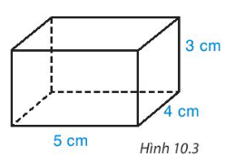  + Tổ 1 + Tổ 3: cắt ghép hình hình chữ nhật, hoàn thành bài Thực hành.  + Tổ 2 + Tổ 4: cắt ghép hình lập phương, hoàn thành bài Vận dụng 1.  Bước 2: Thực hiện nhiệm vụ:  - HS theo dõi SGK, chú ý nghe, hiểu, thảo luận, trao đổi và hoàn thành các yêu cầu.  - GV: quan sát và trợ giúp HS.  Bước 3: Báo cáo, thảo luận:  - Hs giơ tay trình bày câu trả lởi.  - Thực hành: GV cho các nhóm trưng bày sản phẩm, mời đại diện các nhóm trình bày.  - Lớp chú ý nhận xét, bổ sung.  Bước 4: Kết luận, nhận định: GV tổng quát, nhận xét quá trình hoạt động của các HS, cho HS mô tả lại các đặc điểm của hình hộp chữ nhật, hình lập phương. | 1. Hình hộp chữ nhật, hình lập phương  - Một số yếu tố cơ bản của hình hộp chữ nhật, hình lập phương  HĐ1:  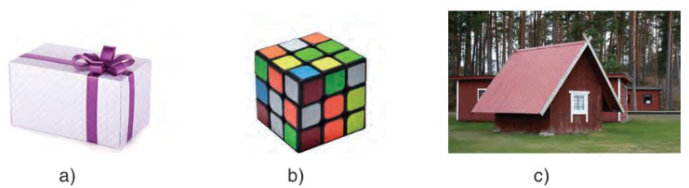  + Hình a có dạng kiến trúc hình hộp chữ nhật.  + Hình b có dạng kiến trúc hình lập phương.  * Một số hình ảnh có dạng hình hộp, hình chữ nhật  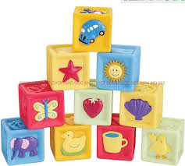  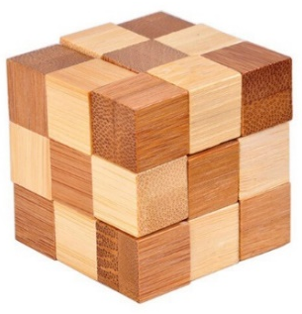  HĐ2:  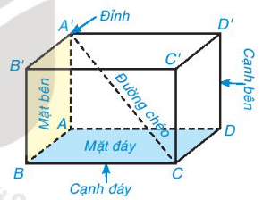  1. Hình hộp chữ nhật ABCD. A'B'C'D' có:  + 8 đỉnh : A, B, C, D, A', B, C', D'.  + 12 cạnh : AB, AD, DC, BC, A'B', A'D', D'C', B'C', BB', CC', AA', DD'.  + 4 đường chéo :AC', A'C, BD', B'D.  2. Các mặt bên của hình hộp chữ nhật ABCD. A'B'C'D' là: ABB'A', ADD'A', BCC'B', CDD'C'.  Các mặt đáy của hình hộp chữ nhật ABCD. A'B'C'D' là : ABCD, A'B'C'D'.  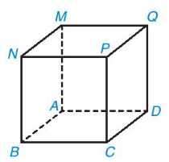  + 8 đỉnh : A, B, C, D, M, N, Q, P.  + 12 cạnh : AB, AD, BC, CD, MN, MQ, QP, PN, AM, BN, CP, DQ.  + 4 đường chéo: ND, QB, MC, PA.  + 4 mặt bên : AMNB, MQDA, PQDC, NPCB.  + 2 mặt đáy: ABCD, MNPQ.  * Nhận xét:  Hình hộp chữ nhật có 6 mặt là các hình chữ nhật, 8 đỉnh, 12 cạnh, 4 đường chéo, các cạnh bên sonh song và bằng nhau.  Hình lập phương là hình hộp chữ nhật có 6 mặt là các hình vuông.  Thực hành:  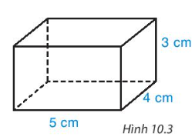  Bước 1: Vẽ hình khai triển của hình hộp chữ nhật theo kích thước đã cho như Hình 10.4.  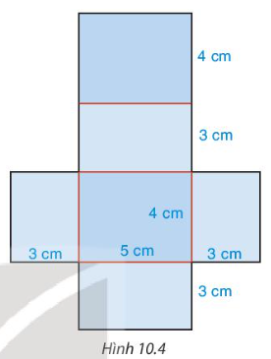  Bước 2: Cắt theo viền  Bước 3: Gấp theo đường màu cam để được hình hộp chữ nhật.  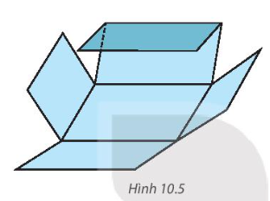

Hoạt động 2: Diện tích xung quanh và thể tích của hình hộp chữ nhật, hình lập phương
a) Mục tiêu:
- HS hiểu và ghi nhớ được công thức tính diện tích xung quanh của hình hộp chữ nhật và hình lập phương, bước đầu hiểu thêm việc áp dụng công thức vào tình huống mới (diện tích xung quanh và diện tích 1 mặt đáy).
- HS hiểu và áp dụng công thức tính diện tích xung quanh của hình hộp chữ nhật vào bài toán thực tế..
- HS hiểu và áp dụng công thức tính thể tích của hình hộp chữ nhật, hình lập phương vào
b) Nội dung: HS quan sát SGK, tìm hiểu diện tích xung quanh và thể tích của hình hộp chữ nhật và hình lập phương thông qua việc thực hiện lần lượt các yêu cầu của GV.
c) Sản phẩm: HS mô tả và ghi nhớ được các công thức tính diện tích xung quanh và thể tích của hình hộp chữ nhật và hình lập phương và trả lời các câu hỏi HĐ4, HĐ5, hoàn thành được các bài Ví dụ 1, Ví dụ 2, Luyện tập 1, Luyện tập 2, Luyện tập 3, Vận dụng 2 và các bài tập liên quan.
d) Tổ chức thực hiện:
HOẠT ĐỘNG CỦA GV VÀ HS | SẢN PHẨM DỰ KIẾN
Bước 1: Chuyển giao nhiệm vụ:  - GV cho HS hoạt động nhóm 4, quan sát và hoàn thành HĐ4, HĐ5.  + HS chỉ ra sự tương ứng của hình chữ nhật ở hình khai triển với các mặt bên, mặt đáy của hình hộp chữ nhật.  + HS so sánh 2 kết quả tính toán: tổng các mặt bên với tích của chu vi đáy với chiều cao của hình hộp chữ nhật.  $→$ GV dẫn dắt giới thiệu công thức tính diện tích xung quanh của hình hộp chữ nhật, hình lập phương.  + HS trao đổi cặp đôi phát biểu cho nhau nghe công thức tính diện tích xung quanh của hình hộp chữ nhật và công thức tính diện tích xung quanh của hình lập phương.  - GV lưu ý HS phần Chú ý - SGK - tr88.  + GV nhấn mạnh, chúng ta cần phải đưa các kích thước về cùng đơn vị trước khi tính diện tích, thể tích của một hình.  - GV cho HS tìm hiểu đề bài và cách giải như Ví dụ 1.  - GV cho HS thực hiện cá nhân hoặc nhóm đôi áp dụng kiến thức hoàn thành bài Luyện tập 1.  - GV giao thêm BT và cho HS hoàn thành vào bảng nhóm theo nhóm:  Cho hình hộp chữ nhật có kích thước như hình vẽ:  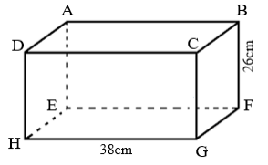  Biết diện tích mặt đáy ABCD là 570 cm². Tính diện tích mặt bên DAEH.  - GV cho HS đọc hiểu nội dung phần “Thể tích của hình hộp chữ nhật, hình lập phương”.  + GV giảng giải, sau đó giao nhiệm vụ cho HS nghiên cứu bài học và trình bày lại trên bảng.  $→$ GV giới thiệu công thức tính thể tích hình hộp chữ nhật và thể tích hình lập phương như SGK - tr89.  - GV cho HS đọc đề và tìm hiểu cách giải mẫu Ví dụ 2, sau đó tự trình bày lại vào vở cá nhân.  - GV cho HS áp dụng công thức tính diện tích xung quanh để tìm cạnh của hình lập phương và tính thể tích của hình lập phương hoàn thành Luyện tập 2.  - GV cho HS áp dụng công thức vào tính thể tích vật thể trong thực tế hoàn thành Vận dụng 2, sau đó tổ chức các HS trao đổi chéo đáp án.  - GV giao thêm bài toán tính thể tích để củng cố và mở rộng công thức vừa tiếp nhận:  Một chiếc bánh kem có dạng hình hộp chữ nhật với chiều dài 30 cm, chiều rộng 20 cm và chiều cao 15 cm. Người ta cắt đi một miếng bánh có dạng hình lập phương cạnh 5 cm. Tính thể tích phần còn lại của chiếc bánh kem.  Bước 2: Thực hiện nhiệm vụ:  - HS hoạt động nhóm đôi: theo dõi SGK, chú ý nghe, hiểu, thảo luận, trao đổi và hoàn thành các yêu cầu.  - HĐ cá nhân: HS hoàn thành theo yêu cầu và dẫn dắt của GV.  - GV: giảng, dẫn dắt gợi ý, quan sát và trợ giúp HS.  Bước 3: Báo cáo, thảo luận:  - HS trả lời trình bày miệng/ trình bày bảng  - Lớp nhận xét, bổ sung.  Bước 4: Kết luận, nhận định: GV tổng quát, nhận xét quá trình hoạt động của các HS, cho HS nhắc lại các công thức về hình hộp chữ nhật, hình lập phương. | 2. Diện tích xung quanh và thể tích của hình hộp chữ nhật, hình lập phương  - Diện tích xung quanh của hình hộp chữ nhật, hình lập phương  HĐ4  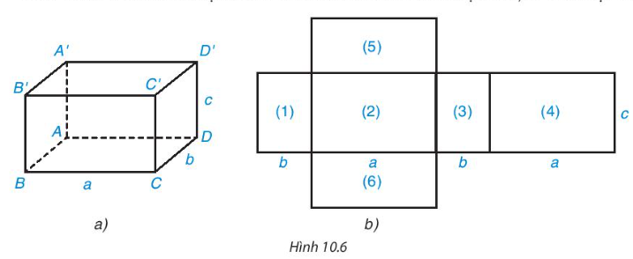  + Sự tương ứng: BB'C'C - (2), A'D'DA - (4), A'B'BA - (1), C'D'DC - (3), A'D'C'B' - (5), ABCD - (6).  + Mặt bên : (1), (2), (3), (4)  + Mặt đáy: (5), (6).  HĐ5  Diện tích hình chữ nhật (1) là: bc  $⇒$Diện tích hình chữ nhật (3) cũng là: bc  Diện tích hình chữ nhật (4) là:  ac  $⇒$ Diện tích hình chữ nhật (2) cũng là: ac  $⇒$ Tổng diện tích hình chữ nhật (1), (2), (3), (4) là:  2ac + 2bc = 2c.( a+ b).  Chu vi mặt đáy hình hộp chữ nhật là:  2( a+ b)  Độ dài chiều cao của hình hộp chữ nhật là c  $⇒$ Tích của chu vi đáy và chiều cao của hình hộp chữ nhật là: 2 c(a + b)  $⇒$ Tổng diện tích hình chữ nhật (1), (2), (3), (4) là tích của chu vi đáy và chiều cao của hình hộp chữ nhật:  2 c(a + b)  * Kết luận:  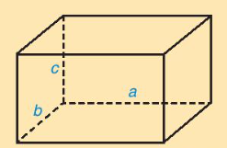  - Diện tích xung quanh của hình hộp chữ nhật:  S_{xq} = 2.(a+b).c  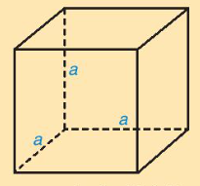  - Diện tích xung quanh của hình lập phương:  S_{xq} = 4a²  * Chú ý:  Khi tính diện tích, thể tích của một hình, các kích thước của nó phải cùng đơn vị độ dài.  Ví dụ 1: SGK – tr88  Luyện tập 1:  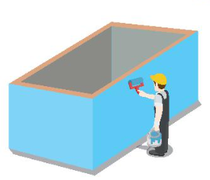  Diện tích xung quanh thành bể là :  S = 2.(3 + 2).1,5 = 15 (m²)  Chi phí bác Tú phải trả là :  15. 20000 = 300000 (đồng).  BT thêm 1:  Vì hình đã cho là hình hộp chữ nhật nên ta có:  AB = DC = EF = HG = 38m;  AE = CG = DH = BF = 26cm;  AD = BC = HE = GF.  Độ dài cạnh AD là:  570: 38 = 15 (cm)  Diện tích mặt bên DAEH là:  26 × 15 = 390 (cm²)  Đáp số: 390cm².  - Thể tích của hình hộp chữ nhật, hình lập phương:  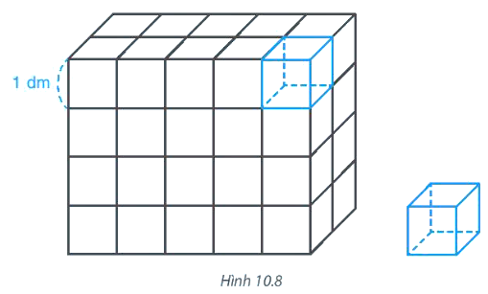  Ta thấy có 4 lớp hình lập phương, mỗi lớp có 2.5 hình lập phương. Mỗi hình lập phương nhỏ cạnh 1 dm có thể tích là 1 dm³ nên thể tích của hình hộp chữ nhật là: 2. 5. 4 = 40 (dm³).  $⇒$ Công thức tính thể tích hình hộp chữ nhật, hình lập phương:  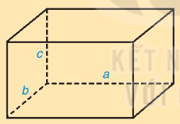  Thể tích hình hộp chữ nhật: V = abc  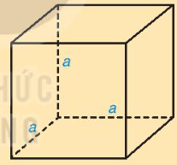  Thể tích của hình lập phương: V = a³  Ví dụ 2: SGK – tr 89  Luyện tập 2:  Diện tích xung quanh hình lập phương là:  S= 4a²  $⇒$ 100 = 4a²  $⇒$ a² = 100: 4 = 25  $⇒$ a = 5 (cm)  Thể tích hình lập phương đó là:  V = a³ = 5³ = 125 (m³).  Vận dụng 2:  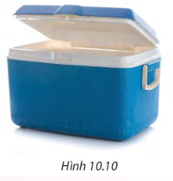  Thể tích của thùng giữ nhiệt là  50.30.30 = 45000 ( cm³).  BT thêm 2:  Thể tích chiếc bánh kem là:  30.20.15 = 9000 (cm³)  Thể tích phần bánh cắt đi là:  5³ =125 (cm³)  Thể tích phần còn lại của chiếc bánh kem là:  9000 – 125 = 8 875 (cm³)

C. HOẠT ĐỘNG LUYỆN TẬP
a) Mục tiêu: Học sinh củng cố lại kiến thức về nhận dạng, mô tả các đặc điểm, cắt, vẽ khai triển hình hộp chữ nhật và hình lập phương.
b) Nội dung: HS vận dụng các kiến thức đã học trong bài hoàn thành các bài toán áp dụng theo yêu cầu của GV.
c) Sản phẩm học tập: HS giải quyết được các bài tập 10.1; 10.2; 10.3 (SGK- tr 90).
d) Tổ chức thực hiện:
Bước 1: Chuyển giao nhiệm vụ:
- GV tổ chức cho HS hoàn thành cá nhân, trao đổi cặp đôi hoặc theo nhóm các bài tập: BT1; BT2; BT3 (SGK – tr90).
Bước 2: Thực hiện nhiệm vụ: HS quan sát và chú ý lắng nghe, có thể thảo luận nhóm đôi, thảo luận nhóm 4 hoàn thành các bài tập GV yêu cầu.
Bước 3: Báo cáo, thảo luận: Mỗi BT GV mời đại diện 12-2 HS trình bày bảng. Các HS khác chú ý hoàn thành bài vào vở, theo dõi nhận xét bài các bạn trên bảng.
Kết quả:
Bài 10.1:
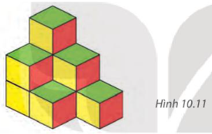
Có tất cả 9 hình lập phương nhỏ.
Bài 10.2:
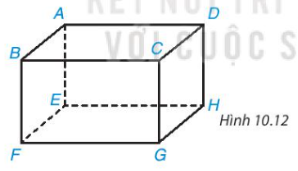
+ 8 đỉnh : A, B, C, D, E, F, G, H.
+ 12 cạnh : AB, AD, DC, BC, EF, EH, FG, GH, AE, BF, CG, DH
+ 4 đường chéo : AG, CE, BH, DF
+ 8 mặt: ABFE, DCGH, BCGF, ADHE, ABCD, EFGH.
Bài 10.3. HS thực hành theo nhóm 2-4
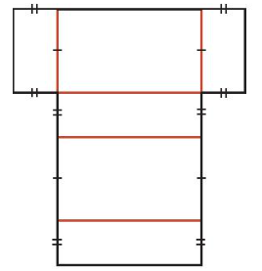
Bước 4: Kết luận, nhận định:
- GV chữa bài, chốt đáp án, tuyên dương các bạn ra kết quả chính xác.
D. HOẠT ĐỘNG VẬN DỤNG
a) Mục tiêu:
- HS củng cố kiến thức tính diện tích xung quanh, thể tích hình lập phương, hình hộp chữ nhật thông qua bài toán thực tế.
- HS thấy sự gần gũi toán học tích hợp nhiều kiến thức trong cuộc sống, vận dụng kiến thức vào thực tế, rèn luyện tư duy toán học qua việc giải quyết vấn đề toán học.
b) Nội dung: HS thực hiện vận dụng kiến thức hoàn thành các bài toán thực tế.
c) Sản phẩm: HS hoàn thành được các bài tập 10.4 + 10.5 + 10.6 (SGK-tr91).
d) Tổ chức thực hiện:
Bước 1: Chuyển giao nhiệm vụ:
- GV yêu cầu HS hoàn thành bài tập vận dụng sau: 10. 4 + 10.5 + 10.6 (SGK-tr91).
Bước 2: Thực hiện nhiệm vụ: HS suy nghĩ, hoàn thành các bài tập GV yêu cầu.
Bước 3: Báo cáo, thảo luận: GV mời HS lên bảng trình bày BT. Lớp chú ý nhận xét, bổ sung.
Kết quả:
Bài 10.4
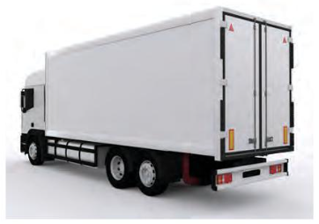
Thể tích của lòng thùng hàng là :
5,6.2.2 = 22,4 (m³)
Bài 10.5
a)

Dung tích của hộp sữa là 1 lít, nên thể tích của hộp sữa cũng là 1 lít
Đổi : 1 lít = 1000cm³
a) Chiều rộng của hộp sữa là:
1000: (20 x 10) = 1000 : 200= 5 (cm)
b) Diện tích vật liệu dùng để làm vỏ hộp sữa là diện tích xung quanh và diện tích của hai mặt đáy của hình hộp.
Diện tích xung quanh của hộp sữa là:
2.20.( 10 + 5 ) + 2. = 600 (cm²)
Diện tích của hai mặt đáy là:
2.10.5 = 100 (cm²)
Vậy diện tích vật liệu cần dùng là: 600 + 100 = 700 (cm²).
Bài 10.6
a) Thể tích nước đổ vào:
120 x 20 = 2400 (l) = 2,4 (m³)
Chiều rộng của bể nước:
2,4 : (2 x 0,8) = 1,5 (m)
b) Thể tích của bể nước:
2400 + (60 x 20) = 3600 (l) = 3,6 (m³)
Chiều cao của bể nước:
3,6 : (2 x 1,5) = 1,2 (m)
Bước 4: Kết luận, nhận định:
- GV nhận xét, đánh giá, chuẩn kiến thức và lưu ý thái độ tích cực trong quá trình học.
- GV chú ý cho HS các lỗi sai hay mắc phải khi thực hiện tính diện tích xung quanh, thể tích các hình khối lập phương, hình hộp chữ nhật và áp dụng để HS thực hiện bài tập và tính toán chính xác nhất.

* HƯỚNG DẪN VỀ NHÀ
- Ghi nhớ kiến thức trong bài.
- Hoàn thành các bài tập trong SBT
- Chuẩn bị bài “Luyện tập”

